PROYECTO QUIMESTRAL DE CIENCIAS NATURALES
Realizar un folleto con gráficos en el cual se enfoca medidas de preservación del medio ambiente de las parroquias urbana y rural.
- En una hoja de papel bond doblarla en tres partes para crear un tríptico
- El decorado es a gusto personal
- En la portada deben ir los siguientes datos
EVALUACIÓN QUIMESTRA DE CIENCIAS NATURALES

MEDIDAS DE PRESERVACIÓN DEL MEDIO AMBIENTE DE LAS PARROQUIAS URBANA Y RURAL

NOMBRE:______________________________
FECHA: 20 DE ENERO DE 2021

PROYECTO QUIMESTRAL DE ESTUDIOS SOCIALES
PROYECTO QUIMESTRAL DE EDUCACIÓN CULTURAL Y ÁRTISTICA

- En el interior del tríptico debe ir de la siguiente manera con margen de 2cm por cada alado
- Pueden dibujar o pegar
- El decorado es al gusto personal

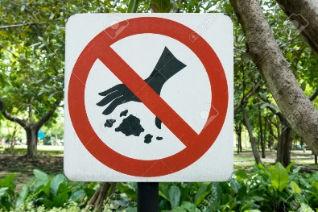

- No botar basura en la calle

